职业卫生项目网上公开信息表
信息  类别 | 信息名称 | 信息内容
项目相关信息 | 单位名称 | 中国铁建电气化局集团有限公司与中铁十一局集团电务工程有限公司联合体沪渝蓉高铁武宜段WYSD标项目经理部
项目相关信息 | 地理位置 | 湖北省天门市接官路156号中国铁建电气化局
项目相关信息 | 联系人 | 邵佳程
项目相关信息 | 项目名称 | 中国铁建电气化局集团有限公司与中铁十一局集团电务工程有限公司联合体沪渝蓉高铁武宜段WYSD标项目经理部职业病危害因素定期检测（二分部）
技术服务机构公开信息 | 现场调查、采样时间 | 现场调查：2023年6月10日  采样时间：2023年6月10日
技术服务机构公开信息 | 现场调查技术人员名单 | 吕义、孙巍
技术服务机构公开信息 | 采样、检测技术人员名单 | 吕义、胡刚艳、吴汉、孙巍
技术服务机构公开信息 | 陪同人 | 孙磊
技术服务机构公开信息 | 评价结论 | 严重
技术服务机构公开信息 | 调查图片 | 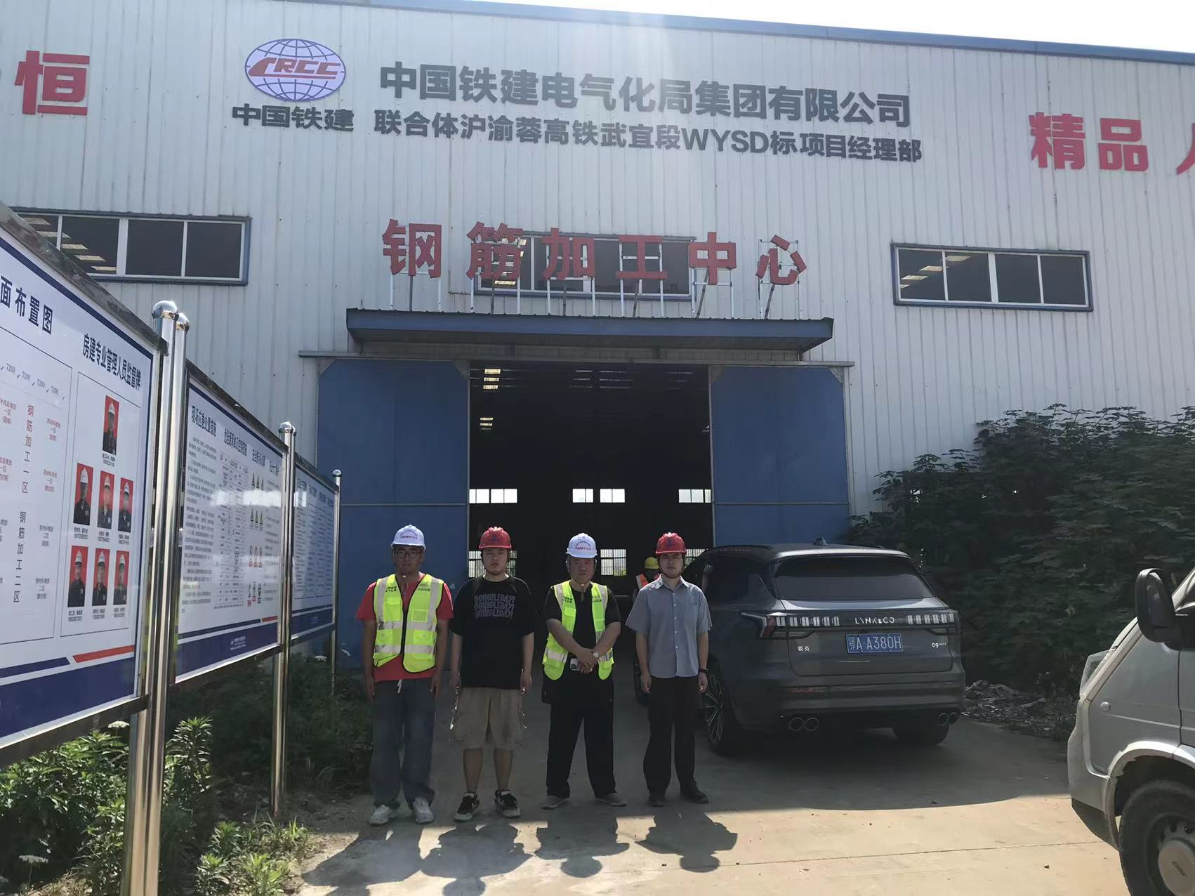
技术服务机构公开信息 | 采样图片 | 